**GUÍA DE ARTES VISUALES**

**SEGUIMIENTO DE APRENDIZAJE**

|  |  |  |
| --- | --- | --- |
| Nombre: | Curso: 4°A | Fecha: semana N° 23 |
| **¿QUÉ APRENDEREMOS?** | | |
| **Objetivo (s):** OA1 | | |
| **Unidad:** 3 | | |
| **Contenidos:** “” | | |
| **Objetivo de la semana:** Crean trabajos de arte de pintura y artesanía, basados en la observación de arte rupestre chileno y mosaicos, observando imágenes de cada representación, eligiendo y realizando boceto a mano alzada, aplicando técnicas de pinturas con materiales seleccionados por ellos mismos. | | |
| **Habilidad:** Crear | | |

En esta guía vamos a ver “COMO VAMOS” Y “CUANTO HEMOS APRENDIDO”

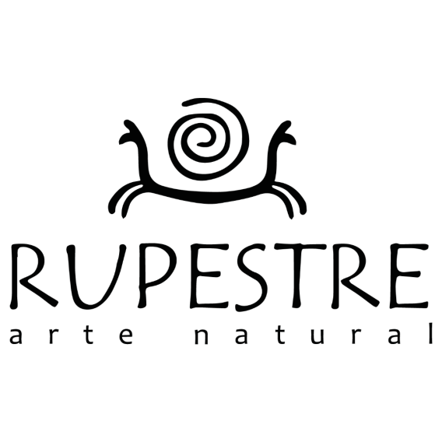

**TE INVITO A RECORDAR LOS TRABAJOS REALIZADOS Y CONCEPTOS ABORDADOS**

**PARA REALIZAR LA SIGUIENTE GUÍA…**

RECUERDA QUE EN ESTA UNIDAD

HEMOS TRABAJADO EL ARTE RUPESTRE

Y LA TECNICA DE LOS MOSAICOS.

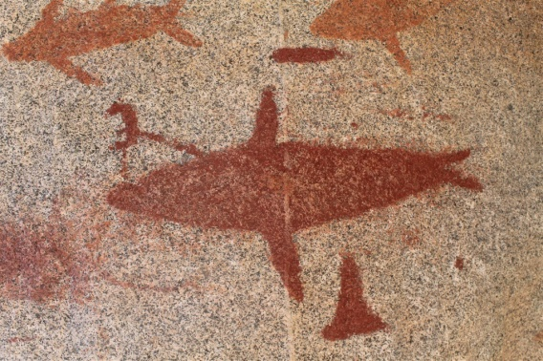**Actividad 1: Trabajemos con el Arte Rupestre Chileno.**

* En la **mitad de una hoja de block** escribe el siguiente título **“Arte Rupestre Chileno”**
* **Dibuja 3 figuras de arte rupestre, una figura humana, un animal y un elemento elegido por ti.**
* 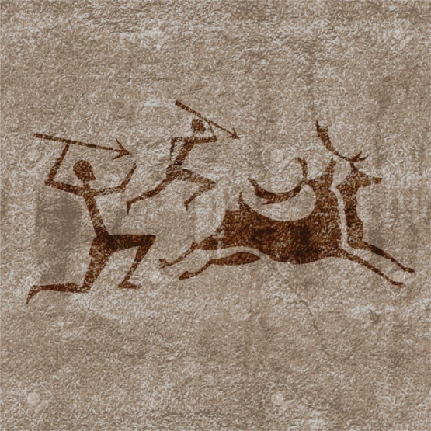Luego de haber dibujado las tres figuras, deberás colorearlas utilizando 3 materiales diferentes a elección tuya, puede ser
* Plasticina
* Lápices cera
* Lápices scripto
* Lápices de colores

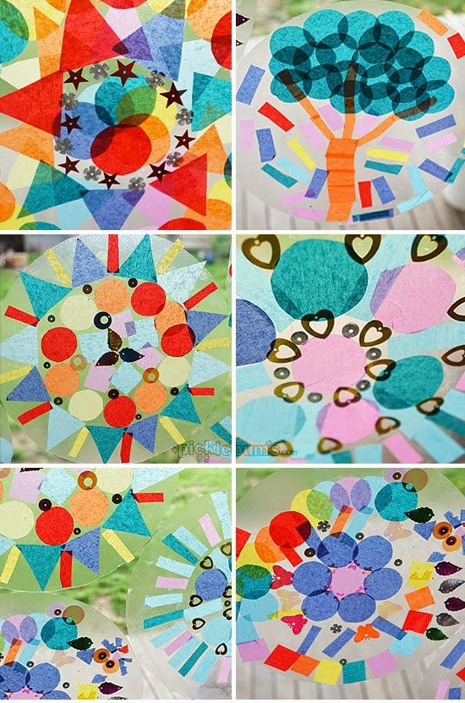**Actividad 2: Trabajemos con la técnica de los Mosaicos.**

Observa el mosaico que aparece en la siguiente hoja y decoralo de acuerdo a las siguientes instrucciones.

* **Pinta el animal utilizando al 3 colores**
* **Pinta el suelo o la parte inferior del animal utilizando 2 colores**
* **Pinta el fondo utilizando 2 colores**

**Pauta para revisión**

|  |  |  |  |
| --- | --- | --- | --- |
| Nombre: | | | |
| Curso: | | Fecha: | |
| Asignatura: | Puntaje Total: | | Puntaje Obtenido: |

|  |  |  |  |  |  |
| --- | --- | --- | --- | --- | --- |
| **Criterios** | **3 puntos** | **2puntos** | **1 punto** | **0 punto** | **Puntaje** |
| Incorpora elementos del arte rupestre en su trabajo | Incorpora tres elementos | Incorpora dos elementos | Incorpora un elemento | No incorpora elementos |  |
| Colorea el Mosaico de acuerdo a las tres instrucciones entregadas | Realiza las tres instrucciones señaladas | Realiza dos instrucciones señaladas | Realiza 1 instrucción señalada | No realiza las instrucciones señaladas |  |
| Aplica colores primarios y secundarios acorde al paisaje seleccionado |  | Aplica los dos tipos de colores | Aplica solo un tipo de color | No aplica colores |  |
| Utiliza los tres materiales solicitados para pintar las figuras de arte rupestre | Utiliza los tres materiales | Utiliza 2 materiales | Utiliza 1 material | No utiliza los materiales indicados. |  |
| Incorpora título relacionado con el paisaje siguiendo las instrucciones dadas. |  | Incorpora los dos elementos | Incorpora 1 elemento | No escribe Título |  |
| En la elaboración del trabajo se distingue: orden (limpio) y rigurosidad (realiza con cuidado, bien pintado y terminado) |  | Incorpora dos elementos | Incorpora un elemento | No incorpora elementos |  |
| Puntualidad | Entrega en la fecha indicada en el trabajo | Entrega un día después de la fecha indicada | Entrega 2 o más días después de la fecha indicada | No entrega trabajo |  |
| **Puntaje Obtenido:** | | | | |  |

